Министерство науки и высшего образования Российской Федерации

**Федеральное государственное бюджетное образовательное учреждение**

**высшего образования**

«Владимирский государственный университет

имени Александра Григорьевича и Николая Григорьевича Столетовых»

(ВлГУ)

Кафедра информационных систем и программной инженерии

**Лабораторная работа №3**

**по дисциплине**

**«Информационные сети»**

**ВЗАИМОДЕЙСТВИЕ ПРИКЛАДНЫХ ПРОГРАММ С ПОМОЩЬЮ**

**ТРАНСПОРТНЫХ ПРОТОКОЛОВ СЕТИ ИНТЕРНЕТ**

**Выполнил**:

ст. гр. ПРИ-120

Д. А. Грачев

**Принял**:

Доцент кафедры ИСПИ

Курочкин С. В.

Владимир, 2022

ЦЕЛЬ РАБОТЫ

Изучение принципов работы транспортных протоколов Интернет, разработка прикладных программ, осуществляющих взаимодействие между собой на основе этих протоколов.

ВЫПОЛНЕНИЕ РАБОТЫ

1. *Задание:* Эмуляция DNS сервера. Клиент подсоединяется к серверу, IP которого хранится в файле dns.url и делает ему запрос на подключение к серверу "Имя сервера". DNS-сервер имеет список, хранящийся в файле о соответствии имен серверов и IP-адресов. Если в списке нет "имени сервера" запрошенного клиентом, то сервер DNS подключается последовательно к другим серверам, хранящимся в файле dns.url и т.д. Если сервер не найден, клиенту возвращается соответствующее сообщение.
2. Листинг клиентского приложения

import socket

from typing import List

def connect(ip:str,site:str) -> str:

    s = socket.socket()

    s.connect((ip, 5500))

    s.sendall(site.encode('utf-8'))

    data = s.recv(1024).decode('utf-8')

    s.close()

    return data

try:

    site = input("Введите название сайта: ")

    dns:List[str] = []

    with open("C:\git\VlSU\IS\lab3\dns.txt", "r") as f:

        for line in f:

            dns.append(line.rstrip())

    for ip in dns:

        response:str = connect(ip,site)

        if (response != ""):

            print(response)

            break

        else:

            print("Нет данных")

            continue

except:

    print("Error")

1. Листинг серверного приложения

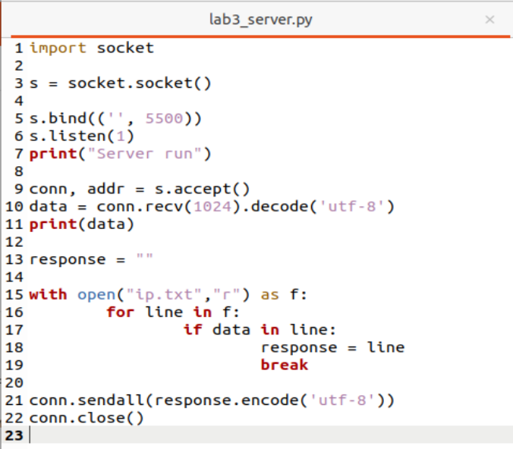

Рисунок . Листинг серверного приложения

1. Данные используемые в приложении

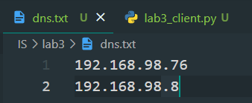

Рисунок . Файд со списком ip сервером

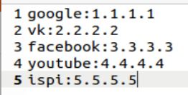

Рисунок . Данные первого сервера

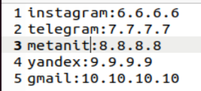

Рисунок . Данные второго сервера

1. Запустим оба сервера на виртуальных машинах

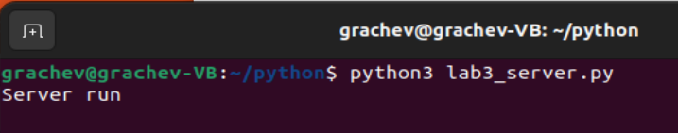

Рисунок . Запуск первого сервера

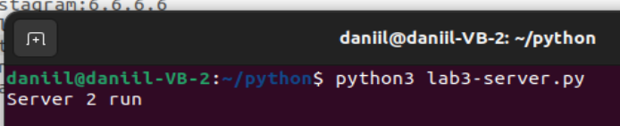

Рисунок . Запуск второго сервера

1. Запустим программу на клиенте с запросом адреса “yandex” – ответ от первого сервера будет «Нет данных», а от второго получим ответ

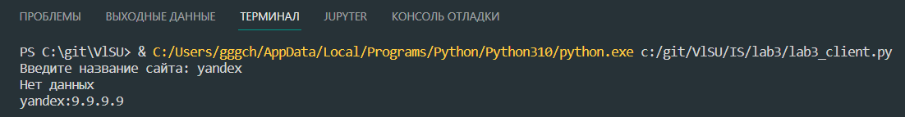

ВЫВОД

В ходе выполнения лабораторной работы были изучены принципы работы транспортных протоколов Интернет, разработки прикладных программ, осуществляющих взаимодействие между собой на основе этих протоколов.